附件：

**会议室预约系统使用说明**

**1.预约会议**

* **第一步：**在校园网内或是校外登陆VPN后，电脑打开浏览器，输入IP地址：10.201.17.200（临时），建议手机扫描下面二维码登录（校外网需要先连接VPN）



出现登陆页面，输入账号、密码，点击登录

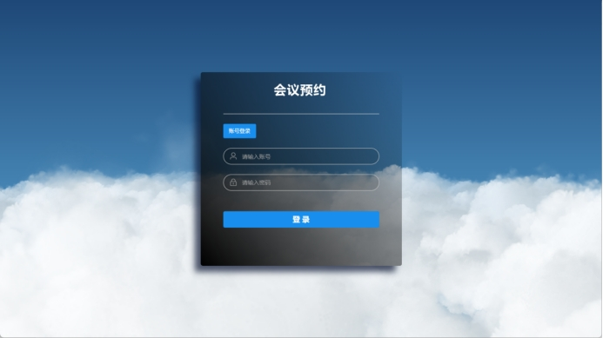

* **第二步：**进入会议预约栏目，选择需要使用的会议室，点击“立即预约”

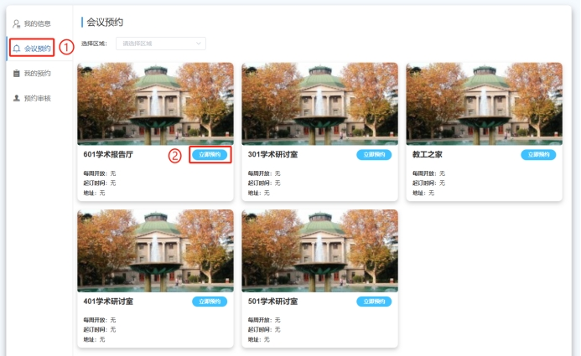

* **第三步：**在“会议预约信息”页面中，依次填好“使用日期”、“使用开始时间”、“使用结束时间”、“会议主题”、“申请人（默认是本人）”，然后点击“添加参会人员（所选择的参会人员可通过刷脸方式开门进入预约的会议室）”。

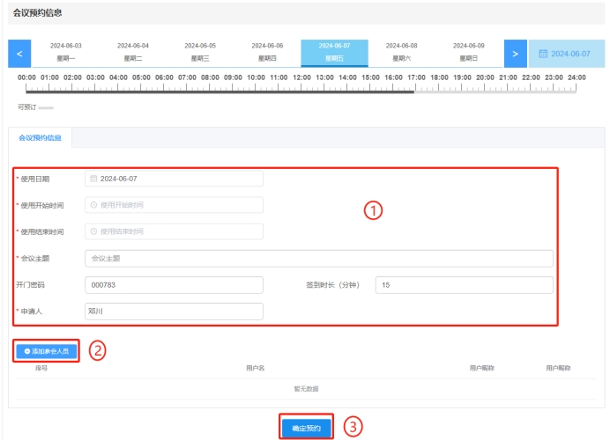

* **第四步：**选好需要参会的人员后点击“确认”

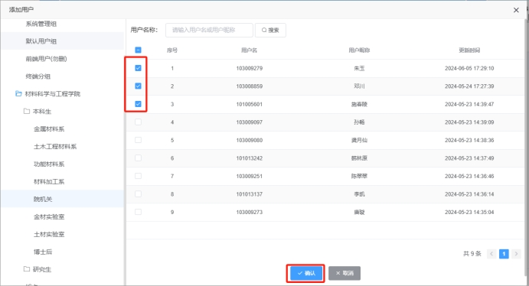

* **第五步：**确认好信息无误后，记下“开门密码”（或者自己填一个），点击“确定预约”，系统弹出“提交信息成功！”后，代表会议预约信息提交成功，如果弹出“会议时间冲突”，代表那段时间会议室已经有人预约过了。

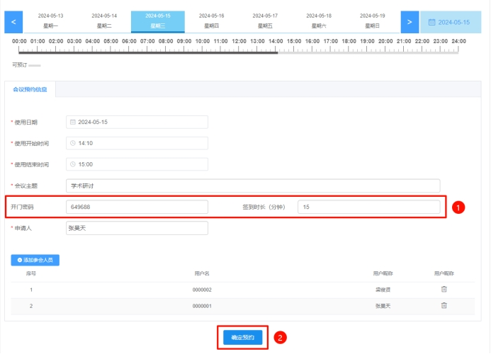

* **注意：**“签到时长”代表如果在一段时间内没有人进入会议室，那么会议会被取消。例如：设置会议开始时间为9：00，签到时长为15分钟，则此会议室使用保留到9：15，如超过9：15还未到达会议室，则此时间段会议室预约被释放。

**2.管理我的预约**

* 在“我的预约”栏目中，如果预约的会议还没有开始，那么可以点击编辑按钮修改预约信息

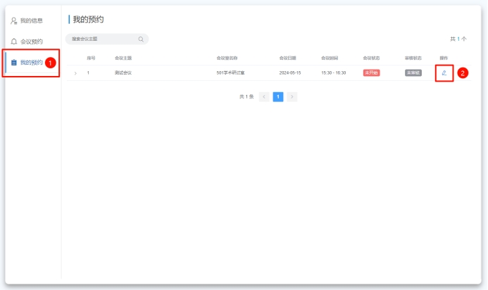

* 修改完成后，点击“修改预约”按钮即可

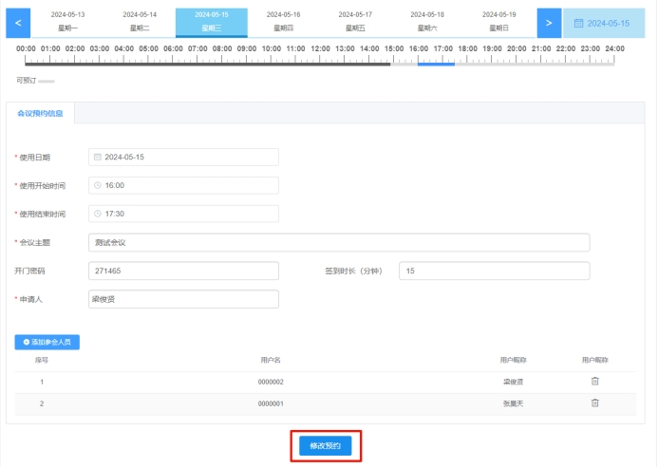

**3.修改用户信息**

* 在“我的信息”栏目中，可以通过点击“修改用户信息”按钮，修改用户昵称、密码、手机号、邮箱等账号信息

